《通信原理A》实验报告
学期： 姓名： 学号：
实验二 BPSK调制、解调实验

- 实验目的
1、 掌握绝对码、相对码概念及它们之间的变换关系。
2、 掌握用键控法产生 2ASK、2FSK、2PSK、2DPSK 信号的方法。
3、 掌握相对码波形2PSK信号波形之间的关系、绝对码波形与2DPSK
信号波形之间的关系。
4、 了解 2ASK、2FSK、2DPSK 信号的频谱与数字基带信号频谱之间的关
系。
5、 掌握 2PSK/2DPSK 相干解调原理。
- 实验仪器
1、TX-5通信原理教学实验系统
2、DS1102-C示波器
信源模块：
AK(NRZ-OUT)
调制模块：
BK
2ASK
2FSK
2DPSK
2DPSK解调模块:
MU
LPF
BK
AK-OUT

- 实验原理
3.1 数字调制本实验用到数字信源模块和数字调制模块。信源模块向调制模块提供数字基带信号（NRZ 码）和位同步信号 BS（已在实验电路板上连通，不必手工接线）。调制模块将输入的绝对码AK（NRZ 码）变为相对码 BK、用键控法产生2ASK、2FSK、2DPSK信号。调制模块内部只用+5V电压。数字调制单元的原理方框图如图1所示。
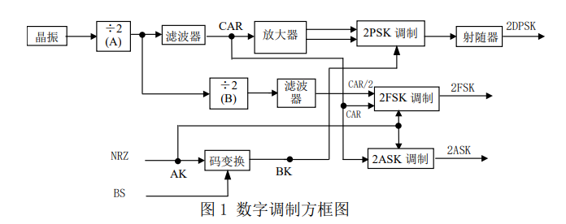
本单元有以下测试点及输入输出点：
• CAR 2DPSK 信号载波测试点
• BK 相对码测试点
• 2DPSK 2DPSK 信号测试点/输出点，VP-P>0.5V
• 2FSK 2FSK 信号测试点/输出点，VP-P>0.5V
• 2ASK 2ASK 信号测试点，VP-P>0.5V
用晶体振荡器与信源共用，位于信源单元，其它各部分与电路板
上主要元器件对应关系如下：
• 2（A） U8：双 D 触发器 74LS74
• 2（B） U9：双 D 触发器 74LS74
• 滤波器 A V6：三极管 9013，调谐回路
• 滤波器 B V1：三极管 9013，调谐回路
• 码变换 U18：双 D 触发器 74LS74；U19：异或门
74LS86
• 2ASK 调制 U22：三路二选一模拟开关 4053
• 2FSK 调制 U22：三路二选一模拟开关 4053
• 2PSK 调制 U21：八选一模拟开关 4051
8
• 放大器 V5：三极管 9013
• 射随器 V3：三极管 9013
将晶振信号进行 2 分频、滤波后，得到 2ASK 的载频 2.2165MHZ。放大器的发射极和集电极输出两个频率相等、相位相反的信号，这两个信号就是 2PSK、2DPSK 的两个载波，2FSK 信号的两个载波频率分别为晶振频率的 1/2 和 1/4，也是通过分频和滤波得到的。 下面重点介绍 2PSK、2DPSK。2PSK、2DPSK 波形与信息代码的关系如图 2 所示。
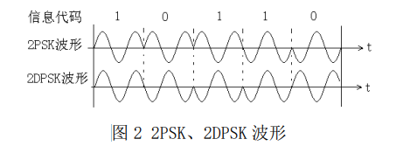

图中假设码元宽度等于载波周期的 1.5 倍。2PSK 信号的相位与信息代码的关系是：前后码元相异时，2PSK 信号相位变化 180，相同时2PSK 信号相位不变，可简称为“异变同不变”。2DPSK 信号的相位与信息代码的关系是：码元为“1”时，2DPSK 信号的相位变化 180。码元为“0”时，2DPSK 信号的相位不变，可简称为“1 变 0 不变”。 应该说明的是，此处所说的相位变或不变，是指将本码元内信号的初相与上一码元内信号的末相进行比较，而不是将相邻码元信号的初相进行比较。实际工程中，2PSK 或 2DPSK 信号载波频率与码速率之间可能是整数倍关系也可能是非整数倍关系。但不管是那种关系，上述结论总是成立的。
本单元用码变换——2PSK 调制方法产生 2DPSK 信号。相对于绝对码 AK、2PSK 调制器的输出就是 2DPSK 信号，相对于相对码、2PSK 调制器的输出是 2PSK 信号。图中设码元宽度等于载波周期，已调信号的相9位变化与 AK、BK 的关系当然也是符合上述规律的，即对于 AK 来说是“1 变 0 不变”关系，对于 BK 来说是“异变同不变”关系，由 AK 到BK 的变换也符合“1 变 0 不变”规律。
图 3 中调制后的信号波形也可能具有相反的相位，BK 也可能具有相反的序列即 00100，这取决于载波的参考相位以及异或门电路的初始状态。
2DPSK 通信系统可以克服上述 2PSK 系统的相位模糊现象，故实际通信中采用 2DPSK 而不用 2PSK（多进制下亦如此，采用多进制差分相位调制 MDPSK），此问题将在数字解调实验部分再详细介绍。
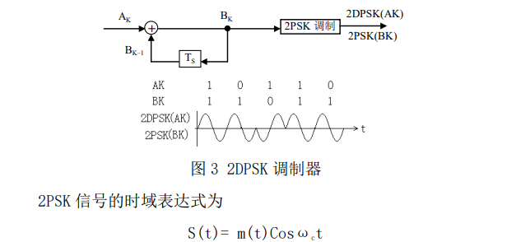
式中 m(t)为双极性不归零码 BNRZ，当“0”、“1”等概时 m(t)中无直流分量，S(t)中无载频分量，2DPSK 信号的频谱与 2PSK 相同。
2ASK 信号的时域表达式与 2PSK 相同，但 m(t)为单极性不归零码NRZ，NRZ 中有直流分量，故 2ASK 信号中有载频分量。
2FSK 信号（相位不连续 2FSK）可看成是 AK 与 AK 调制不同载频信
号形成的两个 2ASK 信号相加。时域表达式为
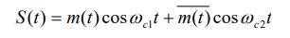
式中 m(t)为 NRZ 码。
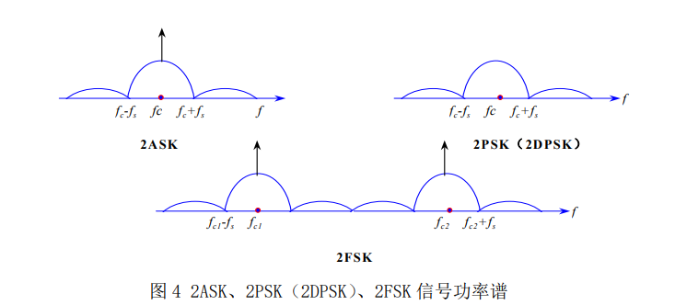
设码元宽度为 TS，fS =1／TS 在数值上等于码速率，2ASK、2PSK（2DPSK）、2FSK 的功率谱密度如图 4 所示。可见，2ASK、2PSK（2DPSK）的功率谱是数字基带信号 m(t)功率谱的线性搬移，故常称 2ASK、2PSK（2DPSK）为线性调制信号。多进制的 MASK、MPSK（MDPSK）、MFSK 信号的功率谱与二进制信号功率谱类似。
本实验系统中 m(t)是一个周期信号，故 m(t)有离散谱，因而 2ASK、
2PSK（2DPSK）、2FSK 也具有离散谱。
3.2 数字解调
可用相干解调或差分相干解调法（相位比较法）解调 2DPSK 信号。在相位比较法中，要求载波频率为码速率的整数倍，当此关系不能满足时只能用相干解调法。本实验系统中，2DPSK 载波频率等码速率的13 倍，两种解调方法都可用。实际工程中相干解调法用得最多。
本实验采用相干解调法解调 2DPSK 信号。2DPSK 模块内部使用+5V、+12V 和-12V 电压。图 5 为解调器的原理方框图。
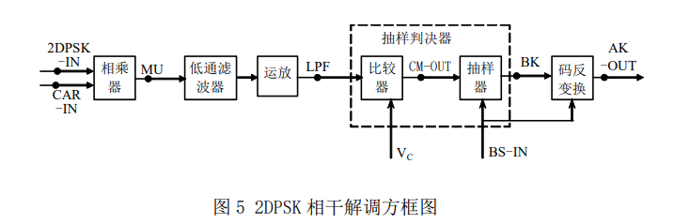
2DPSK 解调模块上有以下测试点及输入输出点：
• MU 相乘器输出信号测试点
• LPF 低通、运放输出信号测试点
• Vc 比较器比较电压测试点
• CM 比较器输出信号的输出点/测试点
• BK 解调输出相对码测试点
• AK-OUT 解调输出绝对码的输出点/测试点（3
个）
• BS-IN 位同步信号输入点
2DPSK 解调器方框图中各单元与电路板上元器件的对应关系如下：
• 相乘器 U29：模拟乘法器 MC1496
• 低通滤波器 R31；C2
• 运放 U30：运算放大器 UA741
• 比较器 U31：比较器 LM710
• 抽样器 U32:A：双 D 触发器 7474
• 码反变换器 U32:B：双 D 触发器 7474；U33:A：异或门 7486
在实际应用的通信系统中，解调器的输入端都有一个带通滤波器用来滤除带外的信道白噪声并确保系统的频率特性符合无码间串扰条件。本实验系统中为简化实验设备，发端即数字调制的输出端没有带通滤波器、信道是理想的，故解调器输入端就没加带通滤波器。
下面对 2DPSK 相干解调电路中的一些具体问题加以说明。
• MU 的波形接近图 6 所示的理论波形，略有区别。
• 信源是周期为 24bit 的周期信号，当 24bit 的相对码 BK 中“1”码和“0”码个数不相等时，相乘器 U29 的输出信号 MU 及低通滤波器输出信号 LPF 是正负不对称的信号。在实际的 2DPSK 通信系统中，抽样判决器输入信号是一个均值为 0 且正负对称的信号，因此最佳判决电平为 0。本实验系统中，Vc 决定判决电平。当 Vc=0 而相对码 BK 中“1”码和“0”码个数差别太大时，可能出现误判决，即解调器出现误码。因为此时 LPF 信号的正电平或负电平非常接近 0 电平，抽样脉冲（位同步信号）稍不理想就会造成误码。电位器 R39用来调节判决电平，当 BK 中“1”码与“0”码个数差别比较大时出现误码时，可调节R39使 Vc 等于 LPF 信号的中值（最佳判决门限）。实际通信系统中的 2DPSK相干解调器（或差分相干解调器）不需要调节判决电平。
• 比较器的输出 CM 为 TTL 电平信号，它不能作为相对码直接送给码反变器，因为它并不是一个标准的单极性非归零码，其单个“1”码对应的正脉冲的宽度可能小于码元宽度、也可能大于码元宽度。另外，当 LPF 中有噪声时，CM 中还会出现噪声脉冲。
• 异或门 74LS86 输出的绝对码波形的高电平上叠加有小的干扰信号，
经 U34 整形后即可去掉。
DPSK 相干解调器模块各点波形示意图如图 6 所示。
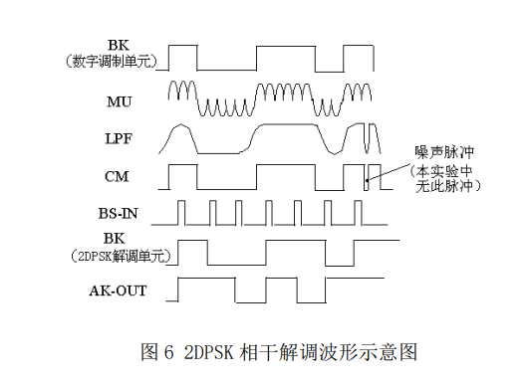
- 实验内容
1、 用示波器观察绝对码波形、相对码波形。
2、 用示波器观察 2ASK、2FSK、2PSK、2DPSK 信号波形。
3、 用示波器观察 2PSK/2DPSK 相干解调器各点波形。

- 实验结果
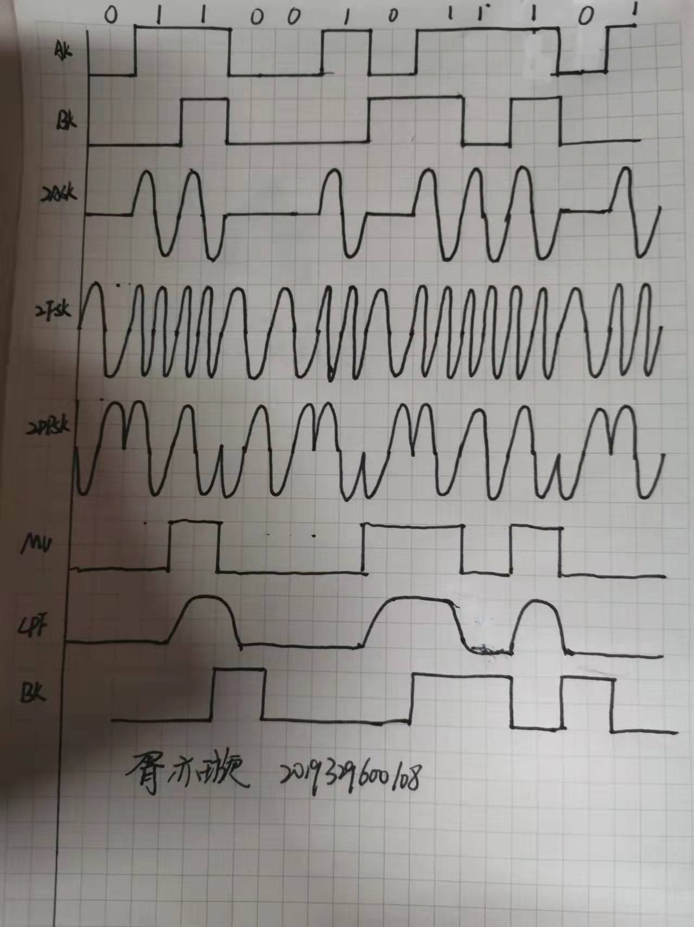

- 实验心得

通过本次实验，我初步掌握了绝对码，相对码的基本概念以及它们之间的变换关系。 同时，我也掌握了如何用键控法产生2ASK、2FSK、2PSK、2DPSK信号的方法。
其次，我还基本掌握了相对码波形2PSK信号波形之间的关系，绝对码波形与2DPSK
信号波形之间的关系，2ASK、2FSK、2DPSK 信号的频谱与数字基带信号频谱之间的关系，还掌握了2PSK/2DPSK 相干解调原理。
总的来说,这次实验让我收获颇丰,不仅让我锻炼了实验水平，更让我们进一步了解通信 原理课本上的基本知识，对他们有了直观清晰的了解，对我们今后的学习十分有帮助。

